государственное бюджетное профессиональное образовательное учреждение «Златоустовский индустриальный колледж им. П.П. Аносова»

Всероссийский конкурс проектов

«История профессии в моей семье. Суперпрофессиональная семья»

100 лет в Машиностроении

(рассказ)

Цуканова Ирина Николаевна, преподаватель

+79068945220 [cukanova@anosov.ru](mailto:cukanova@anosov.ru)

Златоуст 2024

Многие члены нашей большой семьи связаны с учебным заведением, которое в настоящее время называется Златоустовский индустриальный колледж им. П.П. Аносова.

Основание колледжа датируется началом XX века. Здание, в котором сегодня располагается колледж, принадлежало в дореволюционной России частному ремесленному училищу, открытое в 1895 году. Его задачей было «практическое обучение приемам слесарного мастерства и сообщение знаний и умений, необходимых для осмысленной в сем мастерстве работы».

9 сентября 1907 году в городе Златоусте было открыто среднее техническое училище, которое базировалось в зданиях ремесленного. Заведующим училищем являлся инспектор ремесленного училища, инженер-технолог, коллежский асессор Михаил Яковлевич Шахунянц. К преподаванию были привлечены самые высокообразованные люди города.

Описываемое учебное заведение оставалось единственным средним техническим учреждением дореволюционного Южного Урала. Известный деятель народного образования Уфимской губернии М.И. Обухов писал, что к 1917 году в регионе в системе профессионального образования существовало только одно «правильно образованное училище (Златоустовское среднее механико-техническое), остальные школы в большинстве случаев влачат лишь жалкое существование» (Обухов 1917:9).

Долгие годы техникум заслуженно считался кузницей кадров для предприятий оборонной и машиностроительной промышленности города и области. Учебное заведение готовило специалистов для ковочно-штамповочного, инструментального, литейного, металлургического производства и холодной обработки металлов. Распределение выпускников осуществлялось на предприятия всей страны. В 1948 году постановлением Совета Министров СССР от 15 ноября техникуму присвоено имя Павла Петровича Аносова. За период существования учебным заведением выпущено более 75000 специалистов.

Мир профессий разнообразен. Каждая профессия, по своему, трудна и интересна, важна и необходима.

Наша династия в большой степени связана с машиностроением и металлургией. И, кем бы они не работали: мастером; конструктором; бригадиром; контролером; – многие из них прошли обучение в учебном заведении, которое в настоящее время называется Златоустовский индустриальный колледж им. П.П. Аносова. Развитие машиностроения дает преимущество любому государству. И именно семейные традиции помогают в выборе профессии. И этот выбор связан с тем, что профессия становится семейной гордостью. И я чувствую огромную радость и гордость, что моя династия внесла достойный вклад в развитие машиностроения.

Рассмотрим генеалогическое древо трудовой династии Маловых.

Мой дед Малов Александр Николаевич работал на Златоустовском инструментальном заводе слесарем. Прошел обучение на курсах в ремесленном училище. Семья, в которой было 9 детей, жила в просторном доме с цокольным этажом в сторону речки Громотуха. Дом этот сохранился до сих пор и это дом моего детства.

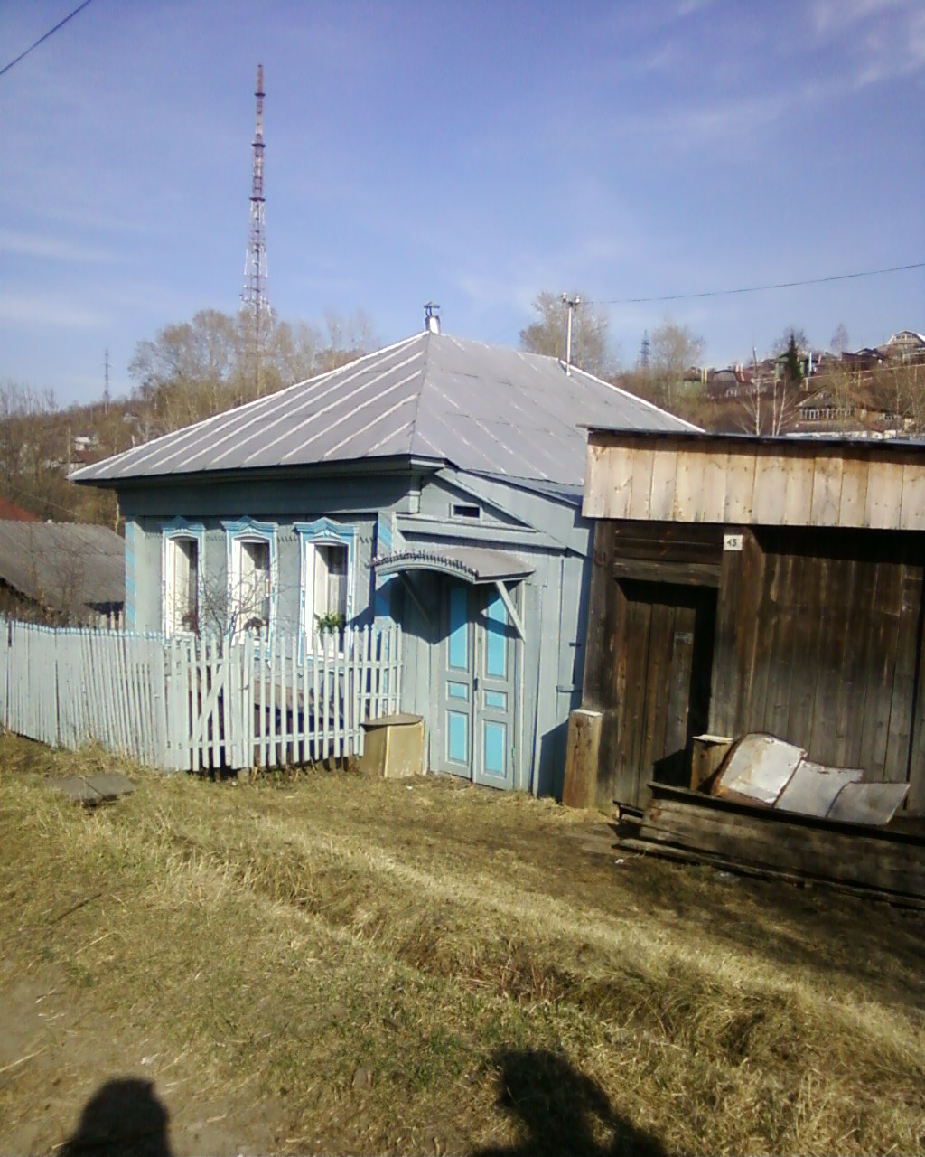

Дом, где жила большая семья Маловых на улице Малая Громотушная, 45

28.11.1937 года Малов А.Н. расстрелян в день рождения младшей дочери, которой в этот день исполнилось 2 года. О дате и месте расстрела семья узнала только в 90-х годах, благодаря моему дяде Косикову Николаю Александровичу, краеведу.

Старший сын, Малов Анатолий Александрович, закончил училище в 1935 году по специальности Холодная обработка металлов. Работал на заводе им. Ленина мастером. Жена Малова Зоя Герасимовна работала в Златоустовском индустриальном техникуме заведующей АХЧ в 1960 – 1978 г.г.

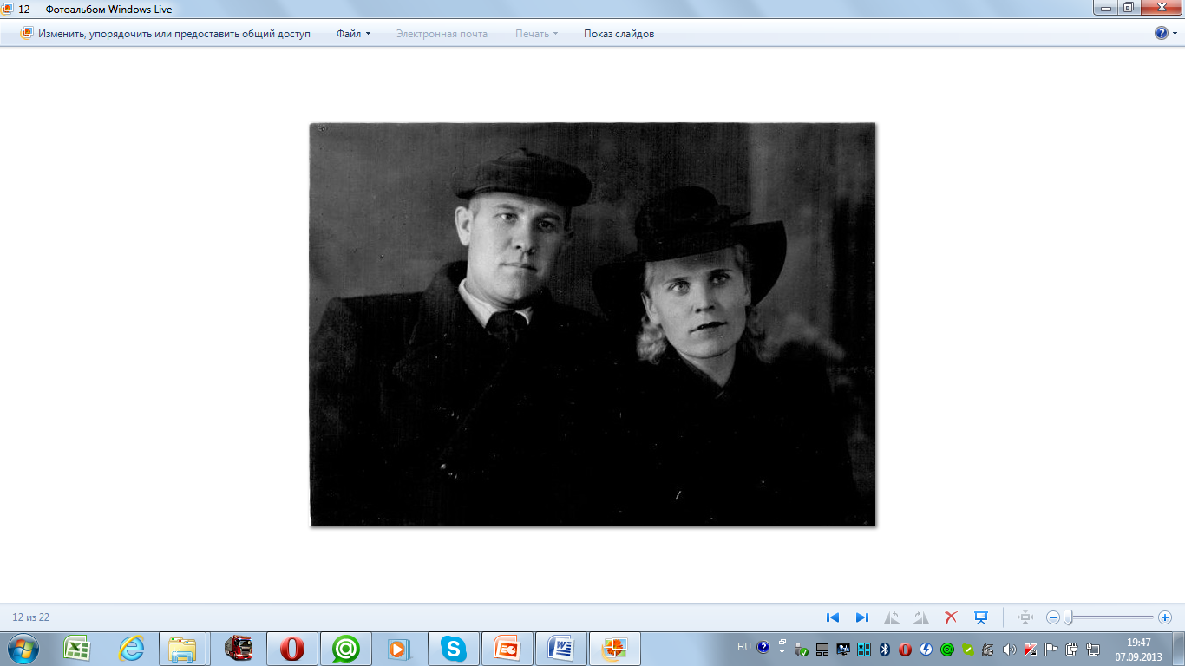

Дочь Вера Александровна Малова закончила наше учебное заведение в 1940 г. по специальности Металловедение. Всю жизнь проработала на металлургическом заводе в центральной заводской лаборатории. Имеет грамоты министерства Металлургии.

Младший сын Малов Борис Александровичзакончил ЗИТ им. П.П. Аносова в 1950 г. по специальности «Холодная обработка металлов» (ХОМ). Работал на заводе им. Ленина конструктором.

Внук Киселев Вадим Никифорович закончил ЗИТ в 1956 г. специальность ХОМ. Работал старшим мастером на заводе им. Ленина

Внук Киселев Юрий Никифорович закончил ЗИТ в 1961 г. специальность ХОМ. Работал мастером на заводе им. Ленина, на Златоустовском машиностроительном заводе.

Внук Малов Борис Анатольевич закончил ЗИТ в 1968 г. по специальности Ковка-штамповка. Работал на предприятии «Уралдомноремонт» конструктором, мастером.

Внучка Малова (Шестакова) Галина Николаевна закончила ЗИТ им. П.П.Аносова в 1969 г. по специальности СпецХОМ. Работала контролером в отделе Представителя Заказчика в оборонном цехе завода им. Ленина.

Внучка Малова (Цуканова) Ирина Николаевна в настоящее время руководитель специальности «Технология машиностроения» колледжа закончила ЗИТ им. П.П. Аносова в 1971 г. по специальности ХОМ. На заводе им. Ленина работала 5 месяцев во время производственной практики в 1970 г. С этого времени открыта трудовая книжка. После окончания техникума получила распределение на завод Сибсельмаш в город Новосибирск, где проработала 3,5 года контролером и освобожденным комсоргом цеха. С 1974 по 1981 – работала на Златоустовском машиностроительном заводе в должности техника-технолога, инженера-технолога, начальника Бюро инструментального хозяйства. С 1981 начинается моя преподавательская история в ЗИТ, сегодня ЗлатИК.

Правнук Цуканов Вячеслав Олегович закончил ЮУрГУ. Работал конструктором на часовом заводе, на экскаваторном заводе, на Златмаше. В ЗИТ им. П.П. Аносова работал с 2004 по 2006 год заведующим Учебно-производственными мастерскими. Возглавлял студенческое конструкторское бюро, наладил выпуск слесарных тисков силами студентов. В настоящее время работает конструктором на ООО ПКФ «ПромНефтеМаш».

Правнук Шестаков Евгений Владимирович закончил ЗИТ в 1995 г. по специальности ХОМ.

Праправнук Цуканов Никита Вячеславович после окончания школы уверенно выбрал специальность Технология машиностроения и закончил ЗлатИК в 2024 году с отличием. Неоднократный победитель и призер профессиональных конкурсов и студенческих научно-практических конференций. В настоящее время служит в рядах Российской Армии.

Праправнучка Цуканова Яна Вячеславовна учится в 9 классе и уже мечтает о профессии «Конструктор».

Златоустовскому индустриальному колледжу им. П.П. Аносову исполнилось в этом году 117 лет. И почти 100 лет судьба связывает с этим учебным заведением продолжателей рода моего деда Малова А.Н.

И, безусловно, необходимо немного рассказать о замечательном родственнике Косикове Николае Александровиче 12.1917, Златоуст — 13.12.1999. Советский работник, краевед, заслуженный работник культуры РСФСР (1966), почётный гражданин [г. Златоуста](http://chel-portal.ru/enc/Zlatoust) (1987). Из семьи потомственного рабочего Златоустовского завода. Учился в Уральском индустриальном институте, на физико-математическом факультете.

С 1944 научный сотрудник, с конца 1945 — директор Златоустовского краеведческого музея. Под руководством Николая Александровича восстанавливались музейные экспозиции после длительной консервации в годы войны. Музей стал одним из лучших в регионе, в 1959 на его базе проведена общеуральская научно-практическая конференция.

В 1958 Николай Александрович в качестве одного из составителей и авторов принял участие в работе над первым послевоенным краеведческом сборнике «Материалы по истории Златоуста» (Златоуст. 1958). В 1962—78 начальник отдела культуры Златоустовского горисполкома.

Участвовал в создании Центральной Библиотечной Системы Златоуста. С 1979 по 1983 г. Николай Александрович ответственный секретарь городского общества книголюбов. Один из инициаторов создания и редактор-составитель «Златоустовской энциклопедии»; для этого издания написал десятки статей по горнозаводскому прошлому [Южного Урала](http://chel-portal.ru/enc/yuzhnyy_ural), истории застройки Златоуста.

За участие в издании энциклопедии в 1999 удостоен премии им. В. П. Бирюкова. Сборником Косикова «Золотые россыпи былого» в Златоусте в 1997 началось издание книжной серии «Библиотека Златоустовской энциклопедии». В сборник вошли статьи Косикова, подготовленные за 50 лет краеведческого поиска, серия статей, посвященных П. П. Аносову.

Николай Александрович первым в Златоусте удостоен звания Заслуженный работника культуры РСФСР. С 2007 в Златоусте проводятся Косиковские краеведческие чтения.

Когда я начала исследование династии своей семьи, я не предполагала, как это интересно и увлекательно. Много беседовала с родственниками, общими усилиями восстанавливали картину профессионального становления давно ушедших наших родных.

Несмотря на сложнейшие профессиональные задачи, люди из поколения в поколение выбирают профессию Машиностроитель. Эта профессия настолько интересна и разнообразна: от токаря, кузнеца, инструментальщика до инженера, начальника, преподавателя…

Я горжусь, что отношусь к этой династии и уже на протяжении более 40 лет готовлю специалистов в области Машиностроения.

